Nom : …..…………………………….. Prénom : ………………………………..

**Evaluation de fin de chapitre sur « L’Islam et l’Afrique subsaharienne au Moyen-Age »**

L’orthographe et la présentation sont notés sur 1 point.

**Exercice 1 : QUESTIONS COURTES SUR L’ISLAM**

**1)** Avec le christianisme et le judaïsme, l’Islam est considéré comme la troisième religion monothéiste du monde : **qu’est-ce qu’une religion monothéiste ?** *(1 point)*

…………………………………………………………………………………………………………................................

…………………………………………………………………………………………………………...............................

**2)** Comment se nomme le Dieu des musulmans ? Quel est le nom de son prophète ? *(1 point)*

…………………………………………………………………………………………………………................................

…………………………………………………………………………………………………………................................

**3)** Un musulman doit respecter cinq obligations (les cinq piliers de l’Islam) : peux-tu en citer au moins 3 ?

*(1,5 point)*

…………………………………………………………………………………………………………...............................

…………………………………………………………………………………………………………...............................

…………………………………………………………………………………………………………...............................

**4)** Comment se nomme le bâtiment religieux où les musulmans se retrouvent pour prier ? *(1 point)*

…………………………………………………………………………………………………………...............................

**5)** Observe le bâtiment religieux des musulmans ci-dessous et dis ce que désignent les numéros 1, 2, 3 et 5 (le numéro 4 t’est donné). *(1 point)*

**6)** Question bonus : comment se nomme la personne qui dirige la prière des musulmans ? *(0,5 point)*

………………………………………………………………………………………………………………………………………………

**1** …………………………………………………………………………………

**2** …………………………………………………………………………………

**3** …………………………………………………………………………………

**4** La maison du Trésor

**5** …………………………………………………………………………………

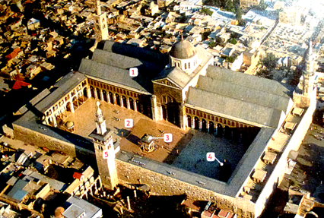

*(Document vidéo-projeté au tableau)*

**\* * * \***

**EXERCICE 2 : QUESTIONS COURTES SUR L’EMPIRE DU MALI**

**1)** Remplis la fiche d’identité sur l’Empire du Mali ci-dessus. *(2 points)*

**2)** Qui est représenté sur le fragment de portulan ci-dessus ? (*0,5 point)*

…………………………………………………………………………………………………………….

**3)** Quels objets présents sur le portulan témoignent de la fonction du personnage représenté ? *(1,5 point)*

……………………………………………………………………………………………….......................

………………………………………………………………………………………………………………

**4)** Quel grand déplacement vers le Moyen-Orient l’a rendu célèbre ? Pourquoi ? *(2 points)*

……………………………………………………………………………………………….......................

……………………………………………………………………………………………….......................

……………………………………………………………………………………………….......................

……………………………………………………………………………………………………………….

**Fiche d’identité de l’Empire du Mali :**

**Localisation :** ……..…………………..….............................

**Religion principale :**….……………….................................

**Principales richesses :** ………………………………………..

……………………………………………………………………..

**Siècle d’apogée :** ………………………………………………

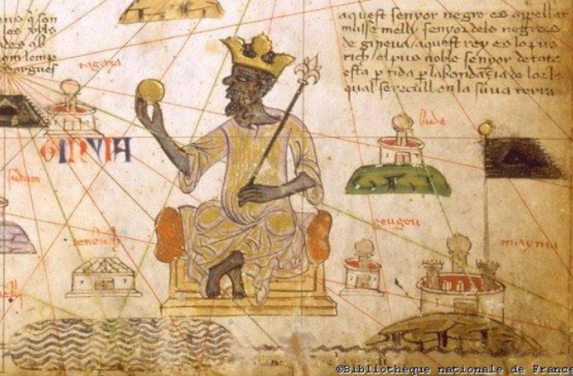

**Fragment de portulan de l’atlas Catalan (XIVe siècle)**

**\* * * \***

**EXERCICE 3 : LA TRAITE DES NOIRS DU VIIIe AU XVIe SIECLE** (**Répondre sur ta copie)**

**1)** Donne la définition des mots suivants : **razzia, traite négrière, esclave.** *(1,5 point)*

**2)** Qu’est-ce que la traite transsaharienne des esclaves ? *(1 point)*

**3) QUESTION LONGUE *(5 points) :*** en t’aidant des documents ci-dessous, décris en plusieurs lignes les principales étapes de la traite transsaharienne des esclaves, de la capture de l’esclave en Afrique à sa vente en Europe.

